115年6月12日餐點照片
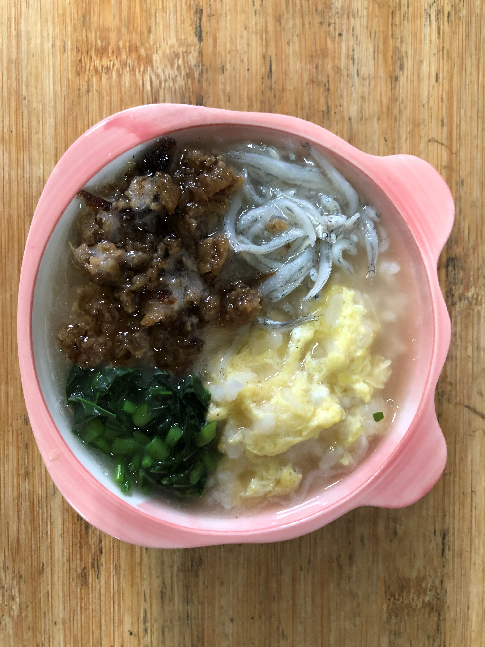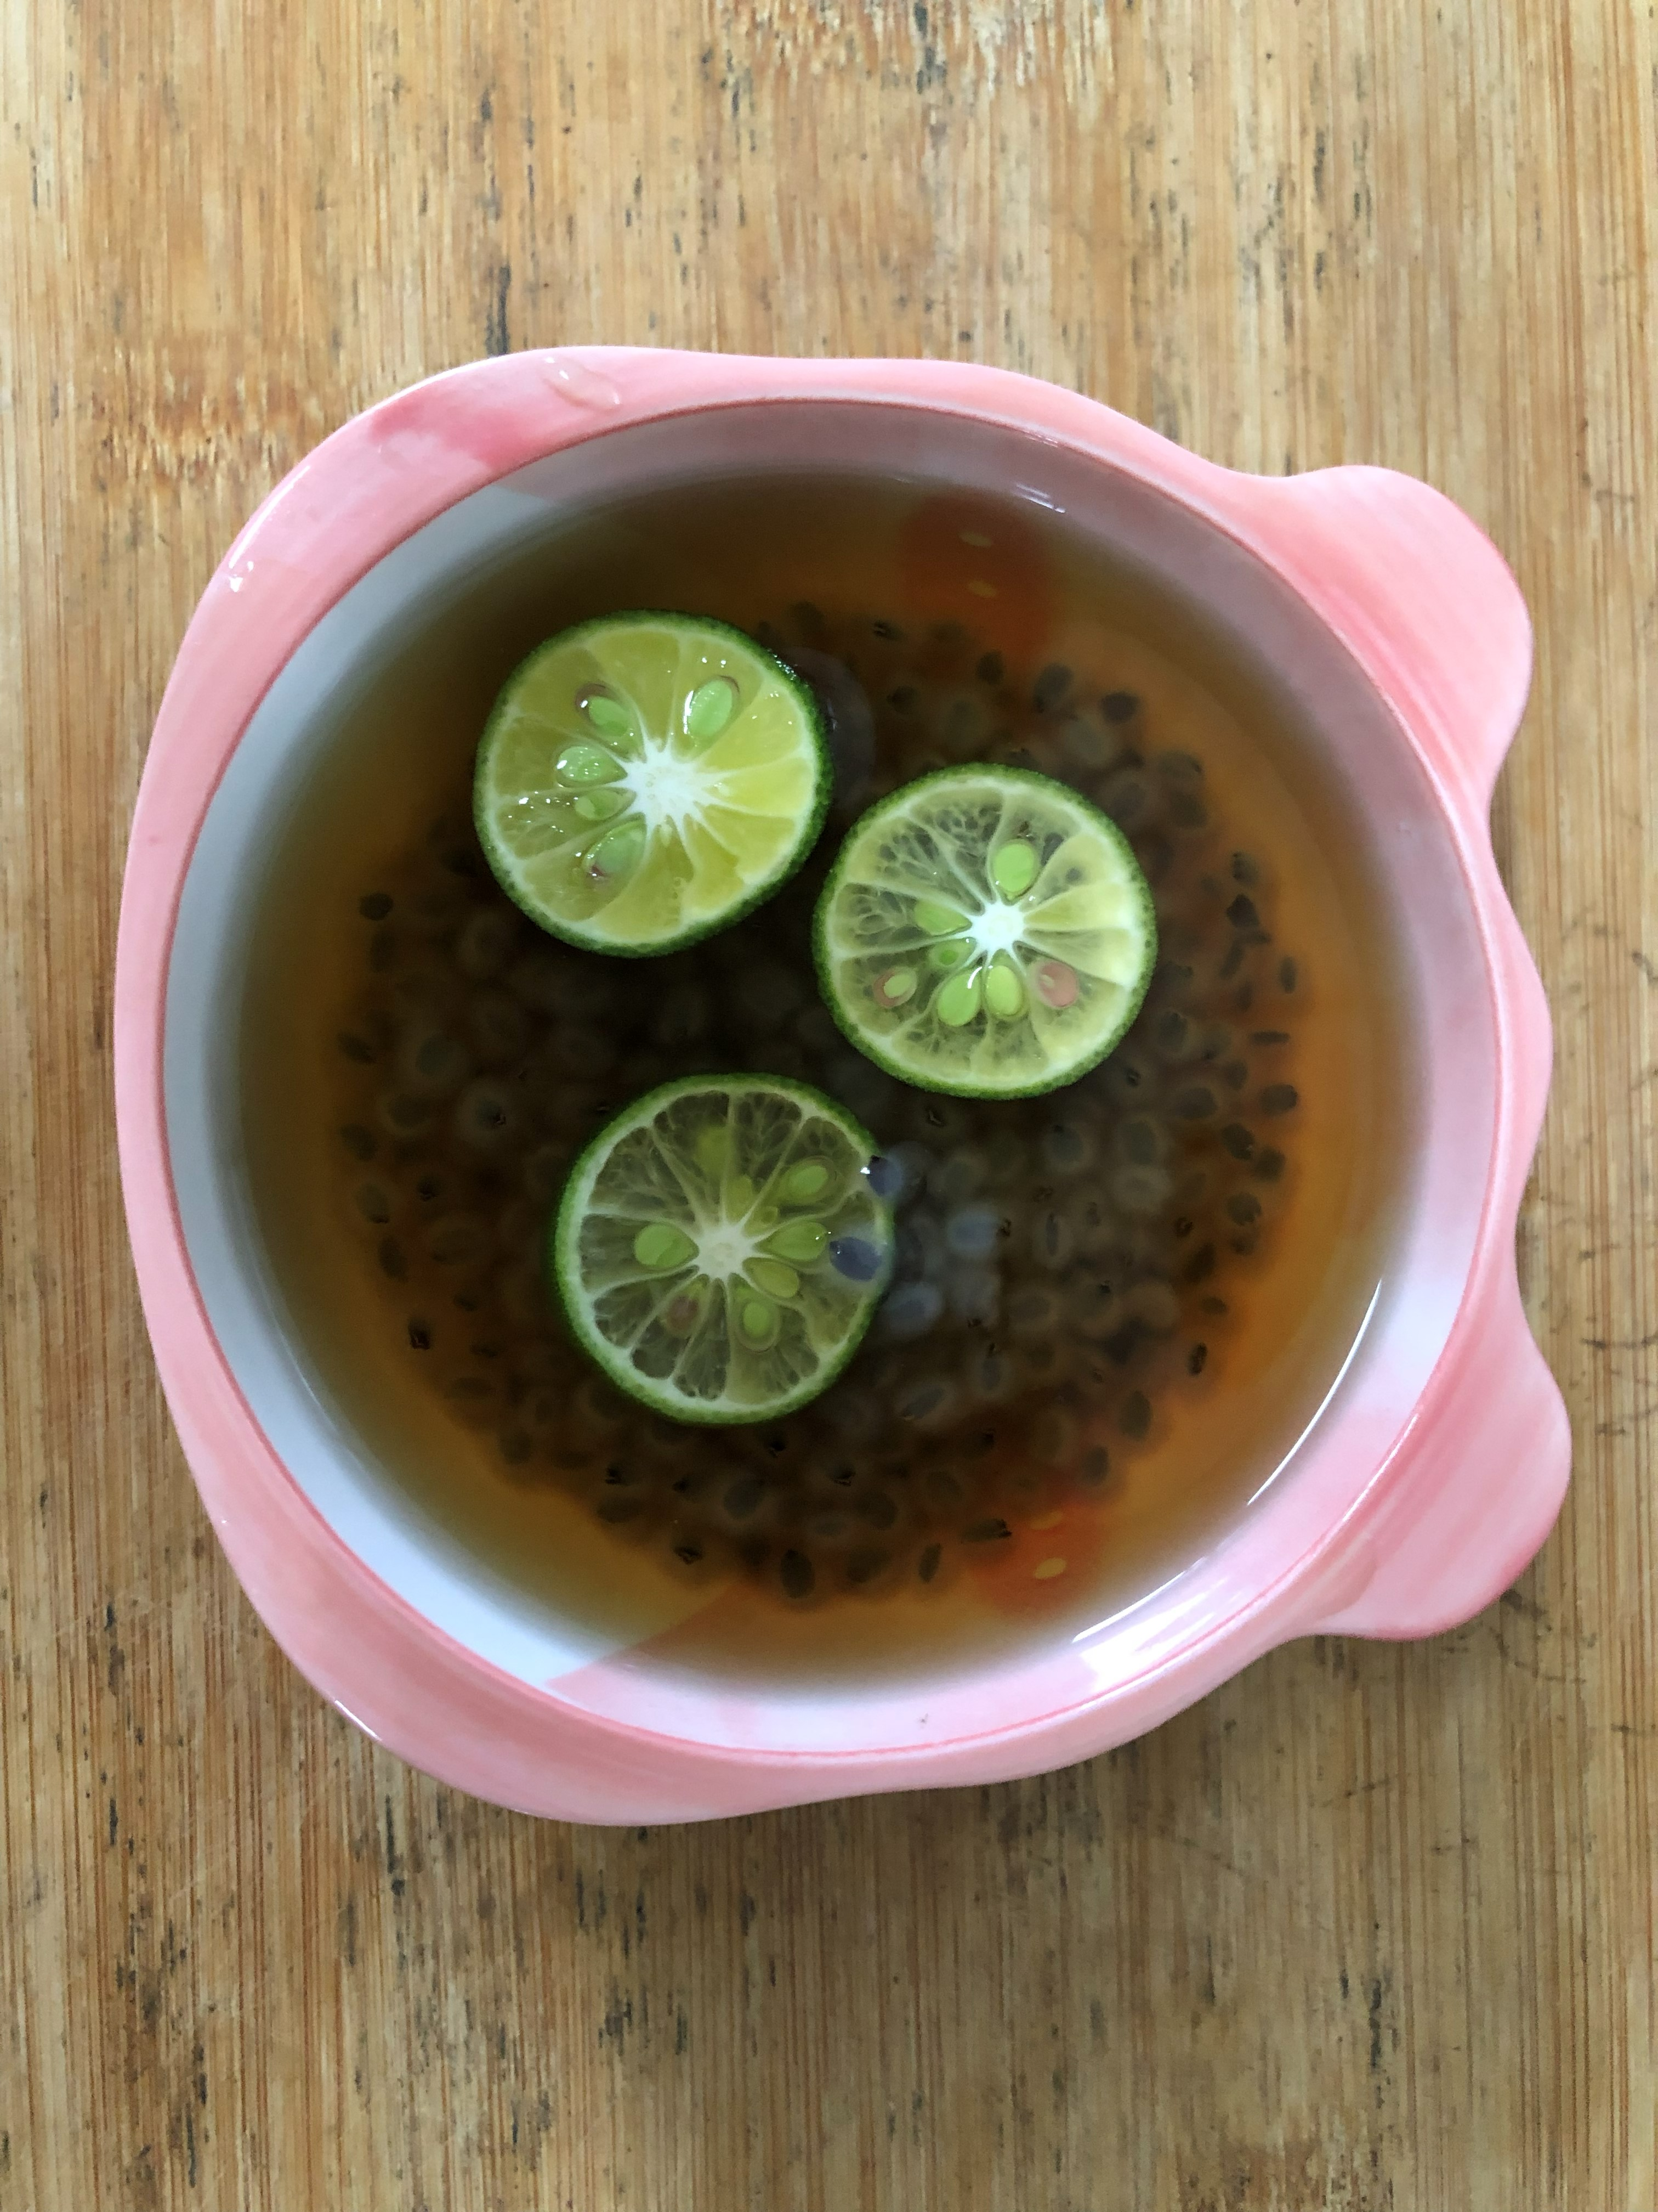
早餐(銀魚芙蓉粥) 下午點心(黑糖檸檬山粉圓)
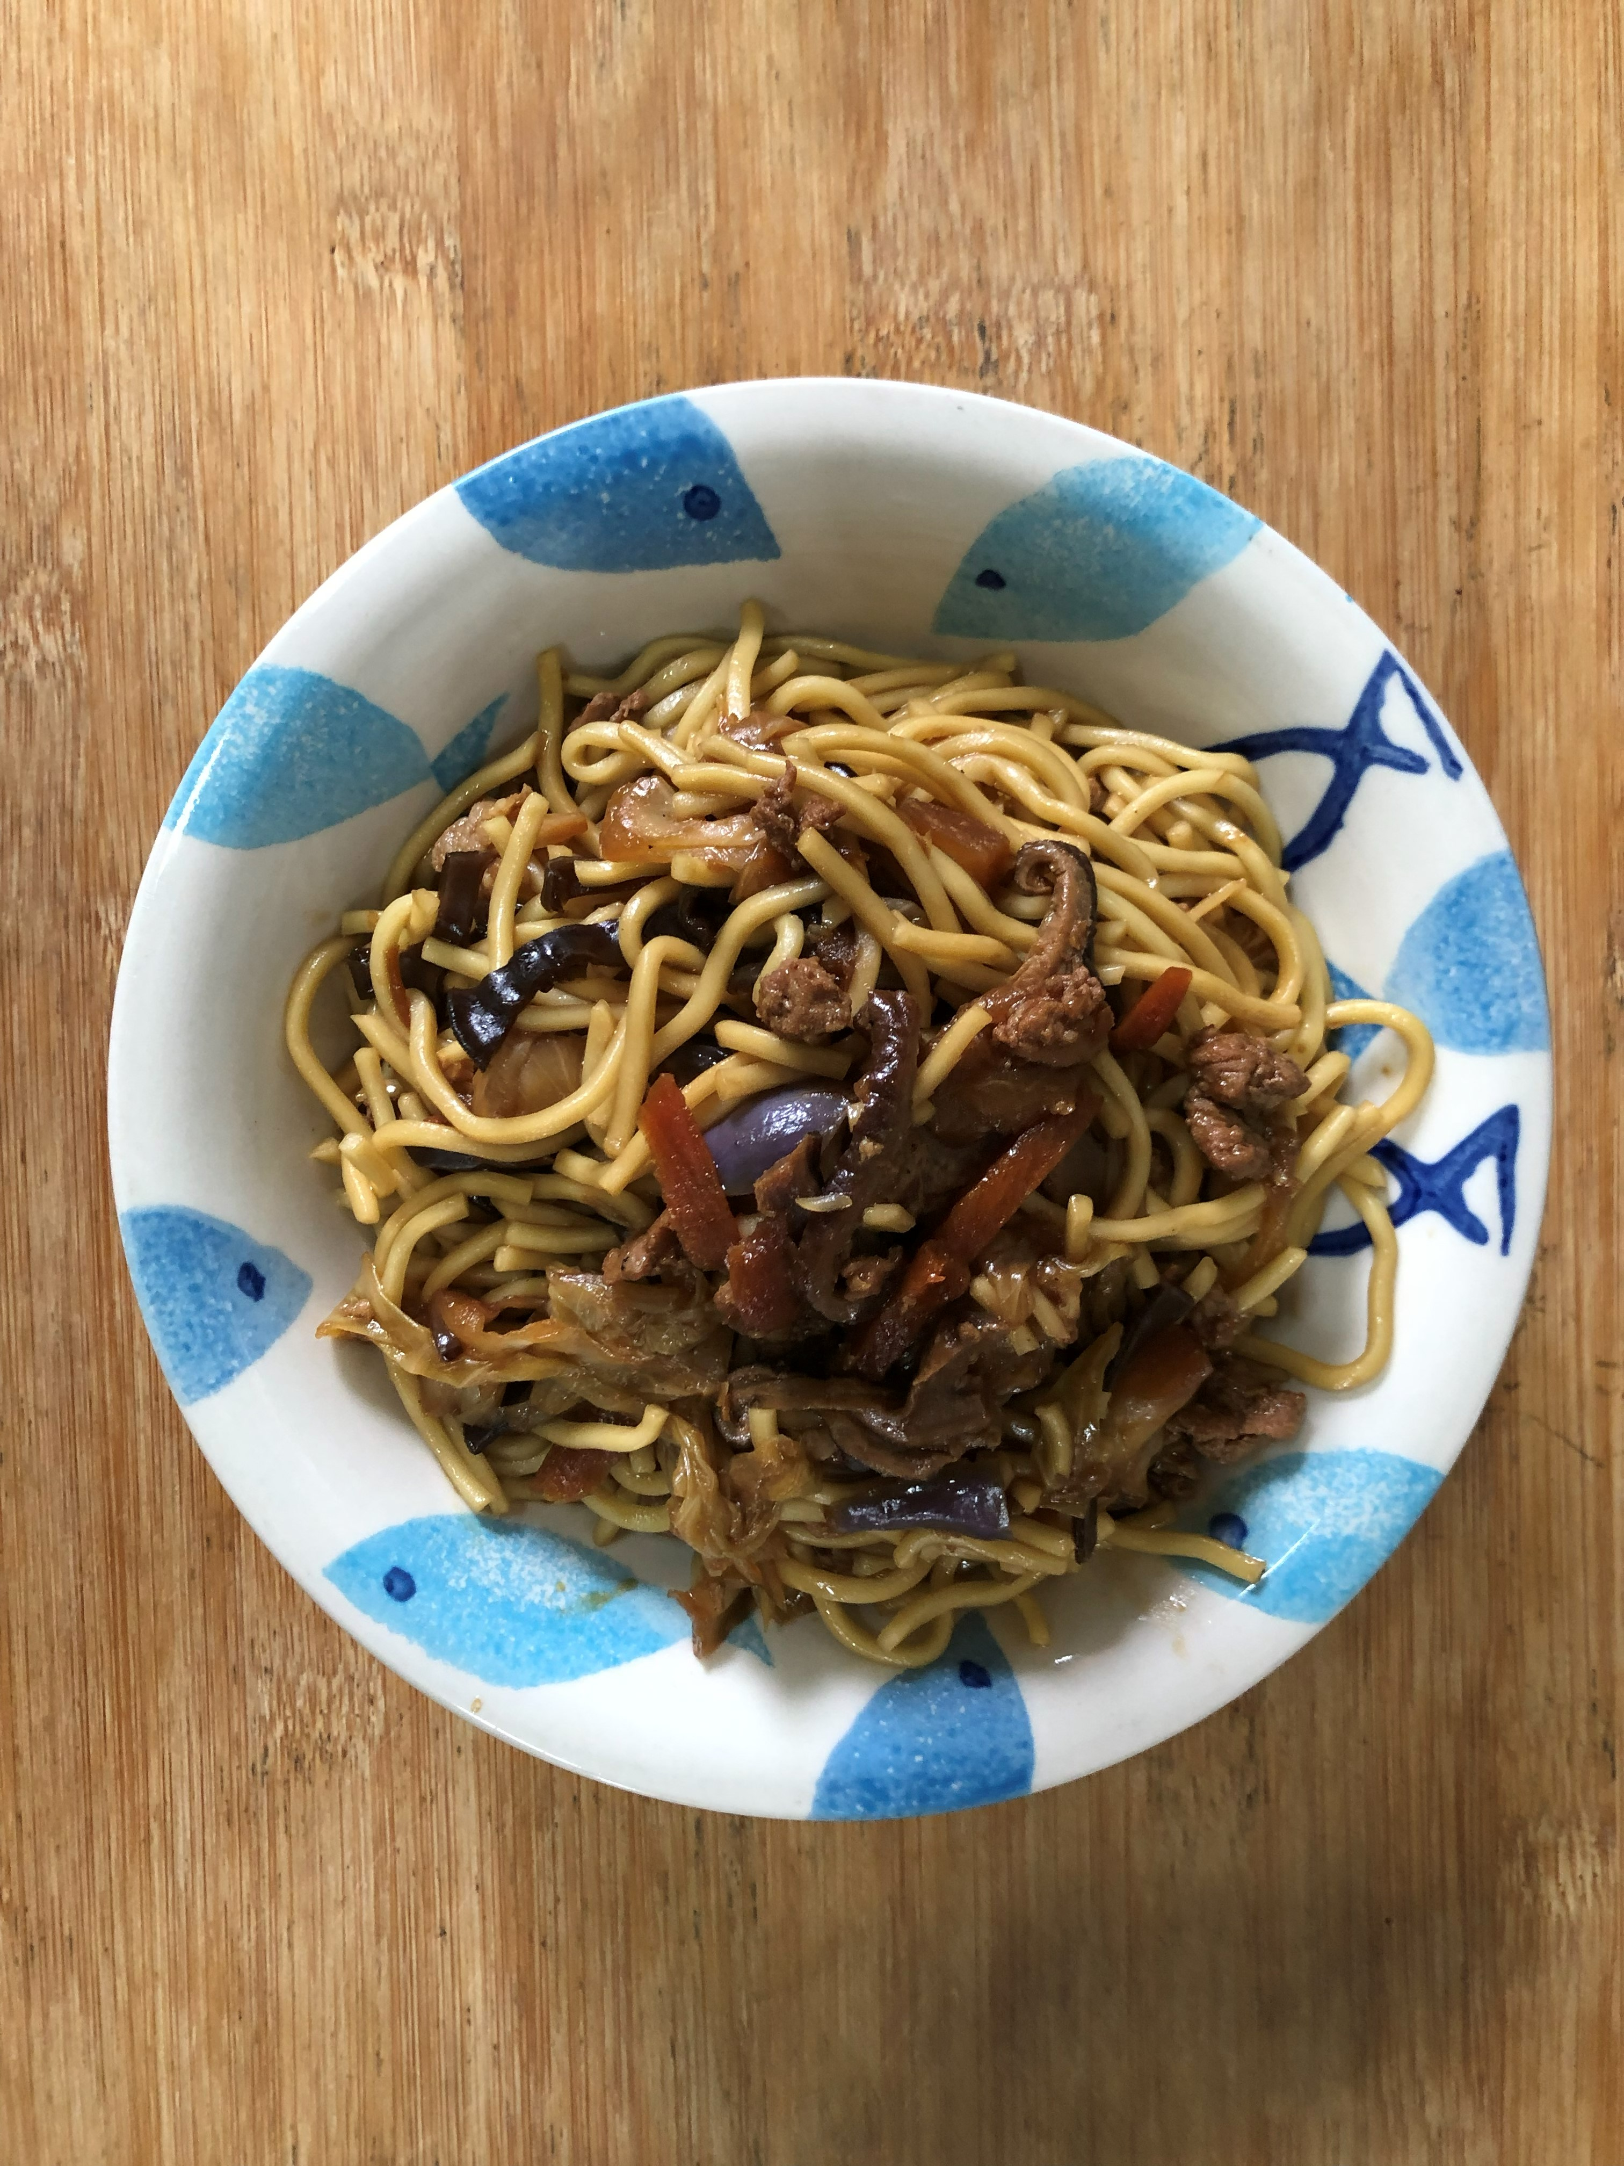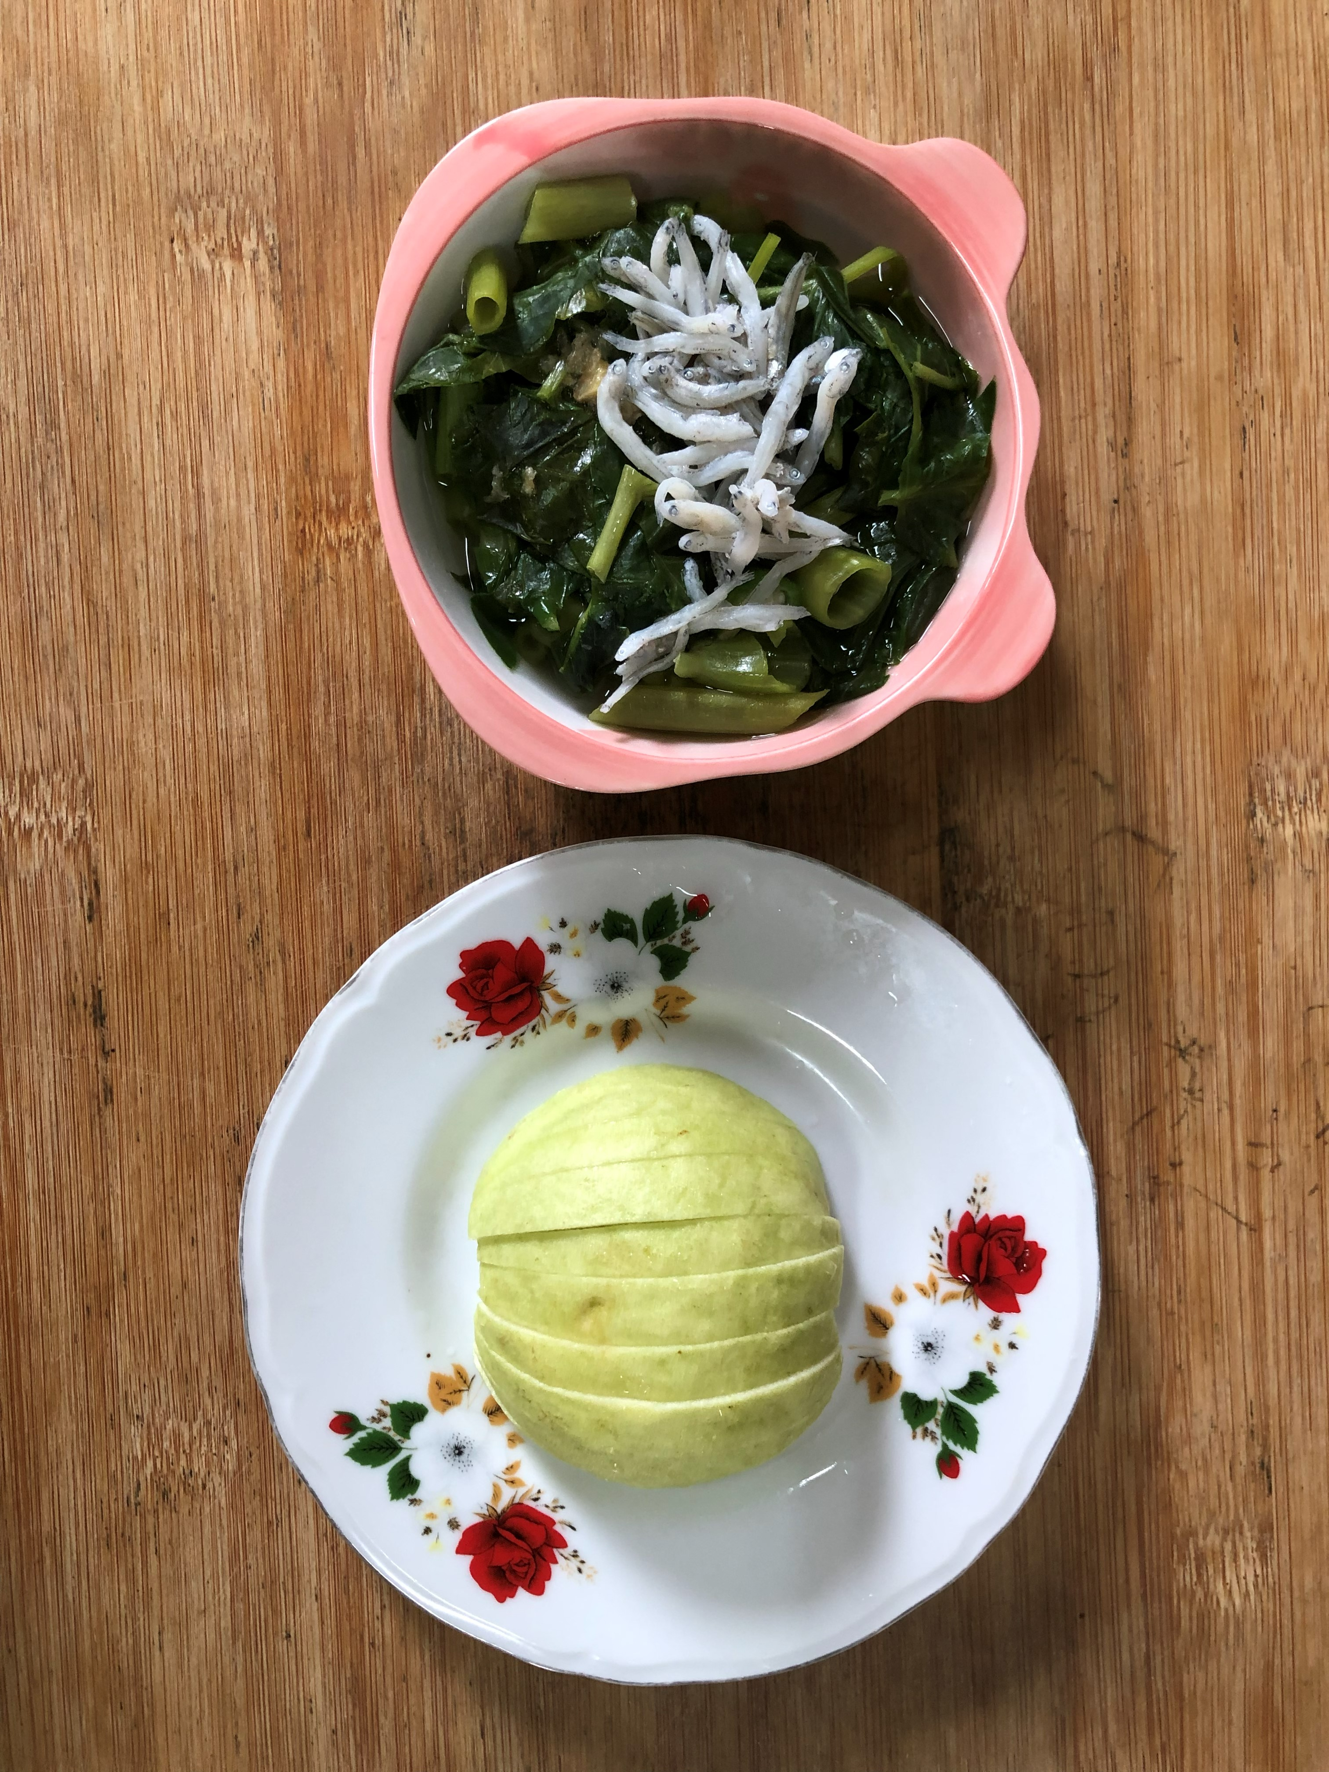
午餐(古早味香菇炒麵、空心菜豆腐銀魚湯、芭樂)

